Soporte Técnico de Hardware y Software

LINUX Y OSX

Semana 7B

OBJETIVO DEL LABORATORIO

Instala y soluciona problemas en un sistema operativo Linux y OSx

MARCO TEÓRICO

* Sistema operativo Linux y OSx
* Solución de problemas en Linux y OSx
* Los dispositivos Android utilizan aplicaciones para sincronizar los datos que Google no sincroniza de manera automática.
* Los dispositivos iOS utilizan iTunes para sincronizar datos y otros tipos de contenido.
* Los bloqueos de contraseña protegen los dispositivos móviles.
* Se pueden realizar copias de seguridad remotas para tener una copia de seguridad de los datos de los dispositivos móviles en la nube.
* El bloqueo y el borrado remotos son características utilizadas para proteger un dispositivo móvil perdido o robado.

RECURSOS

1. Hardware

* Una computadora con una unidad de disco duro en blanco
* DVD o unidad de memoria flash USB de instalación de Linux y OS X.

1. Software

* Sistema Operativo Linux y OS X.
* Virtualbox

PROCEDIMIENTO

Práctica de laboratorio 14:

10.4.1.4 Lab Instalación de Linux en una máquina virtual y exploración de la GUI

Objetivos

Parte 1: Preparar una computadora para la virtualización

Parte 2: Instalar un sistema operativo Linux en la máquina virtual

Parte 3: Explorar la interfaz gráfica de usuario

1. Aspectos básicos/situación

Los recursos y los recursos de la informática aumentaron enormemente en los últimos 10 años. Un beneficio de los procesadores multinúcleo y las grandes cantidades de memoria RAM es la capacidad de instalar varios sistemas operativos o de usar virtualización en una computadora. Si hay más de un sistema operativo instalado, los usuarios pueden alternar entre ellos reiniciando la computadora y elegir el sistema operativo que desean arrancar.

Con la virtualización, una o más computadoras virtuales pueden operar dentro de una computadora física. Las computadoras virtuales que se ejecutan dentro de computadoras físicas se denominan “máquinas virtuales”. Las máquinas virtuales se conocen como “invitados” y las computadoras físicas se conocen como “hosts”. Cualquier persona con una computadora y un sistema operativo modernos puede ejecutar máquinas virtuales.

En esta práctica de laboratorio, instalará el sistema operativo Linux en una máquina virtual mediante una aplicación de virtualización de equipos de escritorio, como VirtualBox. Después de completar la instalación, explorará la interfaz de la GUI. También explorará la interfaz de línea de comandos usando esta máquina virtual en una práctica de laboratorio posterior en este curso.

1. Recursos necesarios

* Computadora con un mínimo de 2 Gb de RAM y 10 Gb de espacio libre en disco
* Acceso a Internet de alta velocidad para descargar la imagen de Oracle VirtualBox y el sistema operativo Linux, como Ubuntu Desktop 14.04.

1. Preparar una computadora para la virtualización

En la Parte 1, descargará e instalará software de virtualización de equipos de escritorio y una imagen del sistema operativo Linux. El instructor puede proporcionarle una imagen del sistema operativo Linux.

* + 1. Descargar e instalar VirtualBox.

VMware Player y Oracle VirtualBox son dos programas de virtualización que puede descargar e instalar para admitir el archivo de imagen del sistema operativo. En esta práctica de laboratorio, usará la aplicación VirtualBox. Para descargar e instalar VirtualBox:

* + - 1. Vaya a <http://www.oracle.com/technetwork/server-storage/virtualbox/downloads/index.html>.
      2. Elija y descargue el archivo de instalación adecuado según su sistema operativo. Si está ejecutando un sistema operativo Windows Installer para descargar el archivo.
      3. Cuando se haya descargado el archivo de VirtualBox, ejecute el instalador y acepte la configuración de instalación predeterminada.
    1. Descargar una imagen de Linux
       1. Vaya al sitio web de Ubuntu en <http://www.ubuntu.com/download/desktop> para descarga y guardar una imagen de Ubuntu Desktop.
       2. Seleccione la versión de 64 bits o 32 bits del sistema operativo. Haga clic en Download (Descargar) para comenzar a descargar la imagen. Desplácese hacia abajo en la página web y haga clic en Not now, take me to the download (Ahora no, lléveme a la descarga) en caso de que necesario eludir el indicador de donación. Luego, seleccione Save File (Guardar archivo) y haga clic en OK (Aceptar) para guardar el archivo.

Nota: Se recomienda la versión de 64 bits.

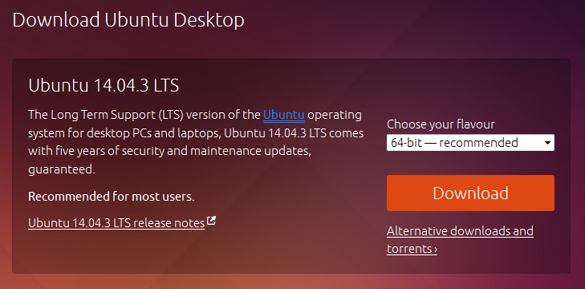

1. Instalar un sistema operativo Linux en la máquina virtual
   * 1. Crear una máquina virtual nueva
        1. Haga clic en Iniciar y busque Virtualbox. Haga clic en Oracle VM VirtualBox para abrir el administrador. Cuando se abra, haga clic en Nueva para comenzar la instalación de Ubuntu.

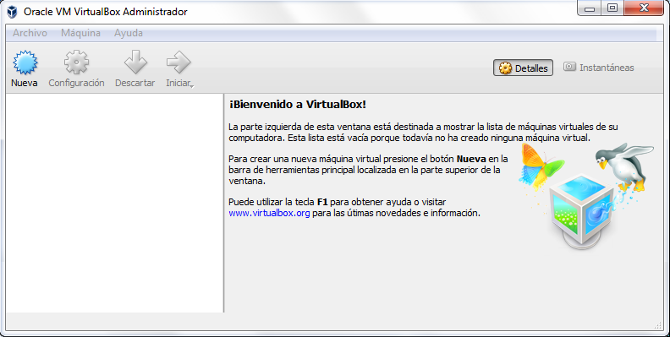

* + - 1. En la pantalla Nombre y sistema operativo, escriba Ubuntu en el campo Nombre. En el campo Tipo, seleccione Linux. En el campo Versión, seleccione Ubuntu (64 bits) si esta es la versión que descargó del sitio web de Ubuntu. De lo contrario, seleccione la versión descargada correspondiente. Haga clic en Siguiente para continuar.

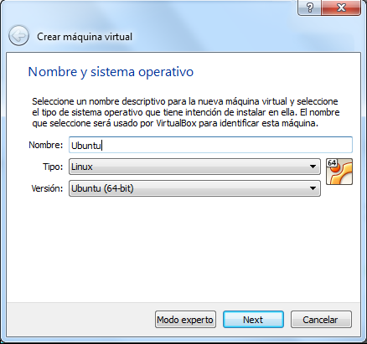

* + - 1. Si lo desea, en la pantalla Tamaño de memoria, aumente la cantidad de RAM, tenga en cuenta que la memoria de la máquina virtual siempre debe estar en el área verde. Si se excede el área verde, tendrá un efecto adverso en el rendimiento del host Haga clic en Siguiente para continuar.

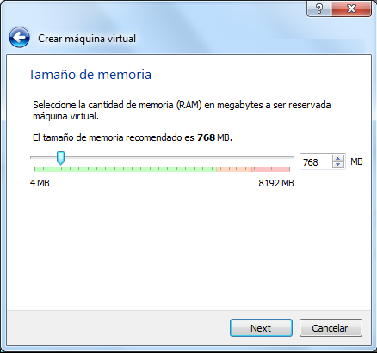

* + - 1. En la pantalla Unidad de disco duro, haga clic en Crear para crear un disco virtual ahora.

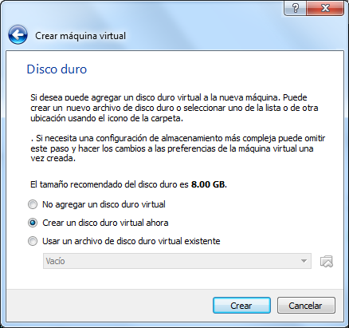

* + - 1. En la pantalla Tipo de archivo de unidad de disco duro, utilice las configuraciones de tipo de archivo predeterminado de VDI (imagen de disco de VirtualBox). Haga clic en Siguiente para continuar.

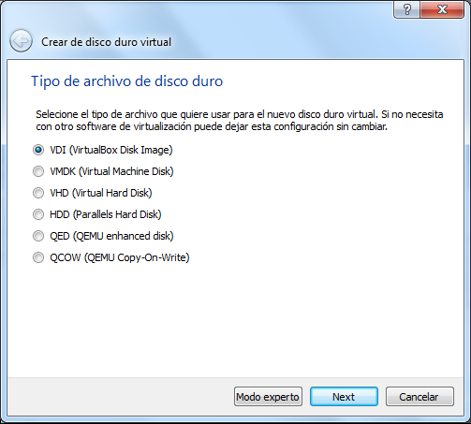

* + - 1. En la pantalla Almacenamiento en unidad de disco duro físico, utilice las configuraciones predeterminadas de almacenamiento de Reservado dinámicamente. Haga clic en Siguiente para continuar.

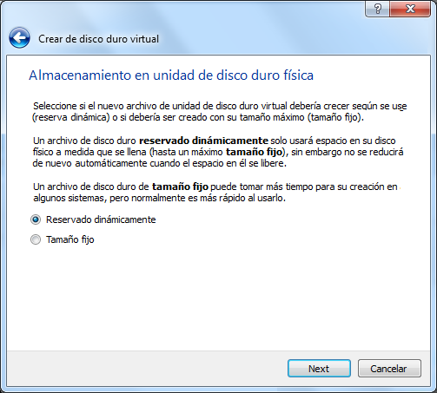

* + - 1. En la pantalla Ubicación del archivo y tamaño, puede ajustar la unidad de disco duro y cambiar el nombre y la ubicación del disco duro virtual. Haga clic en Crear para usar la configuración predeterminada.

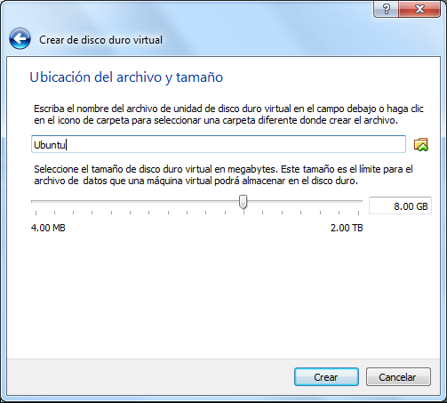

* + - 1. Una vez que se creó la unidad de disco duro, la máquina virtual nueva aparece en una lista en la ventana Oracle VM VirtualBox Administrador. Seleccione Ubuntu y haga clic en Iniciar () en el menú superior.

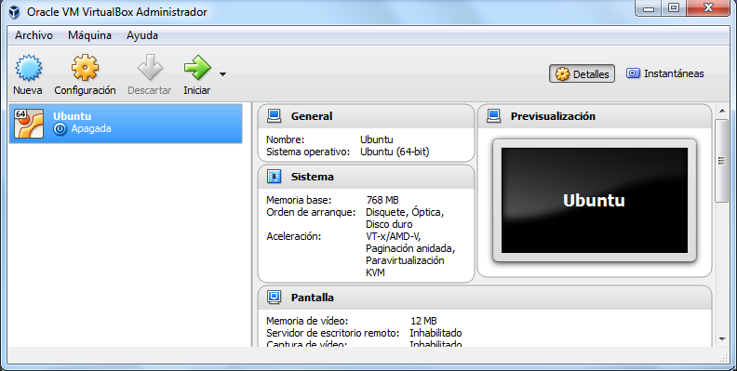

* + 1. Instalar Ubuntu en la máquina virtual
       1. Cuando la máquina virtual arranca por primera vez sin un sistema operativo instalado, se le solicitará que proporcione una ubicación en la que se puede encontrar una imagen del sistema operativo.

Si descargó el sistema operativo, haga clic en el icono del administrador de archivos () para buscar la ubicación de la imagen del sistema operativo en el sistema de archivos. Seleccione el archivo que tiene la extensión “.iso” y haga clic en Abrir para comenzar la instalación.

Si el sistema operativo está en un disco óptico, seleccione la ubicación del controlador óptico que contiene el disco óptico.

Haga clic en Iniciar para continuar. Solo complete el siguiente paso si no se le solicitó un sistema operativo.

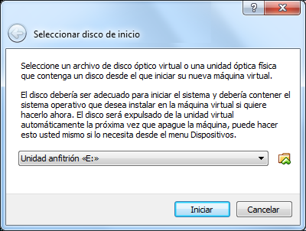

* + - 1. Si pudo encontrar el archivo .iso y presionó Iniciar en el paso anterior, omita este paso. Si no se le solicitó una imagen de sistema operativo, regrese a la ventana Oracle VM Virtualbox Administrador. Haga clic con el botón secundario del mouse en Ubuntu y seleccione Configuración. En la ventana Ubuntu – Configuración, haga clic en Almacenamiento, que se encuentran en el panel izquierdo. Haga clic en Vacío del panel central. En el panel derecho, haga clic en el símbolo de CD () y seleccione la ubicación del archivo del sistema operativo. Haga clic en Aceptar para continuar.

En la ventana Oracle VM VirtualBox Administrador, seleccione Ubuntu y haga clic en Iniciar () en el menú superior.

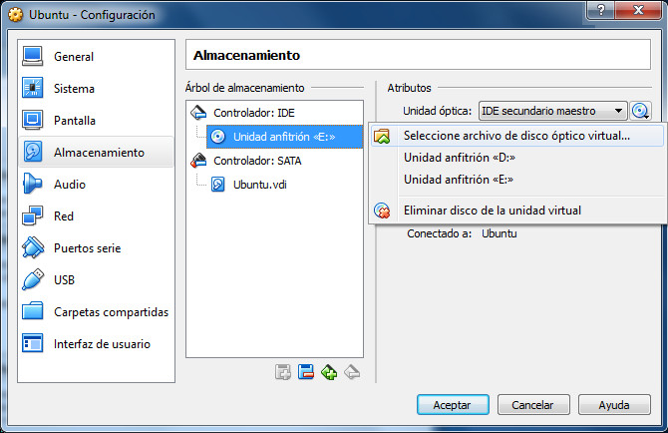

* + - 1. En la pantalla Bienvenido, se le solicitará que pruebe o instale Ubuntu. En esta práctica de laboratorio, instalará el sistema operativo de Ubuntu en esta máquina virtual. Haga clic en Instalar Ubuntu.

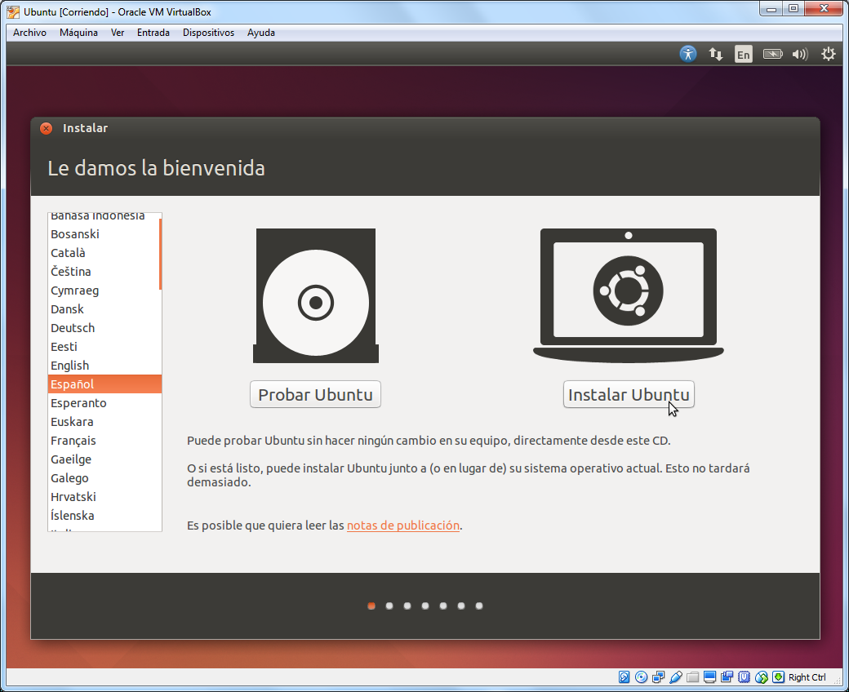

* + - 1. En la ventana Preparando la instalación de Ubuntu, compruebe que la computadora cumple con los requisitos de instalación que están representados por las ⁪marcas de verificación verdes. Seleccione Descargar actualizaciones mientras se instala e Instalar este software de terceros, si lo desea. Haga clic en Continuar.

Nota: Si no está conectado a Internet, puede continuar con la instalación y habilitar una red más adelante.

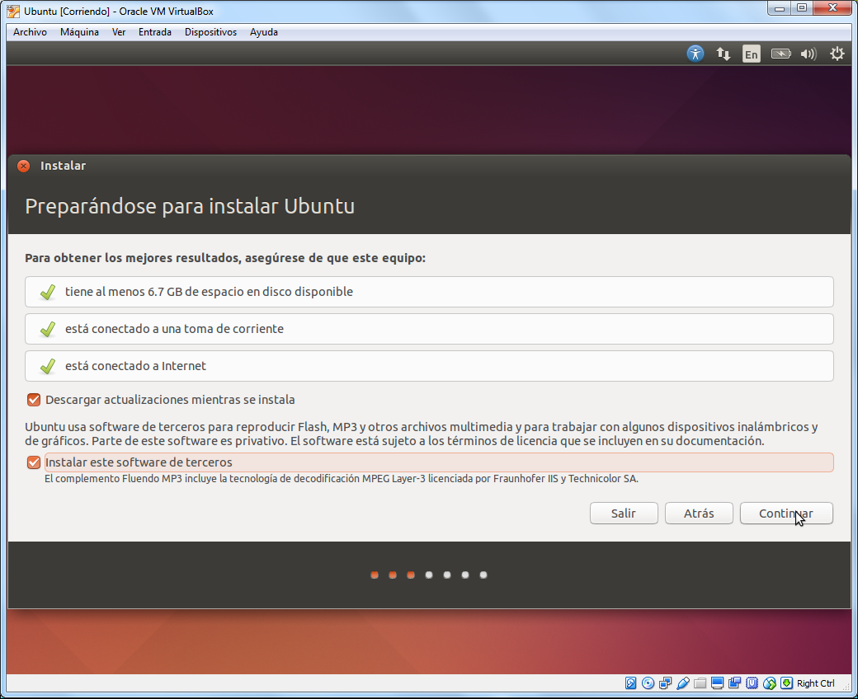

* + - 1. Dado que esta instalación de Ubuntu está en una máquina virtual, es seguro borrar el disco e instalar Ubuntu sin afectar al equipo host. Seleccione Borrar disco e instalar Ubuntu. Caso contrario, la instalación de Ubuntu en una computadora física borraría todos los datos del disco y reemplazaría el sistema operativo existente con Ubuntu. Haga clic en Instalar ahora para comenzar la instalación.

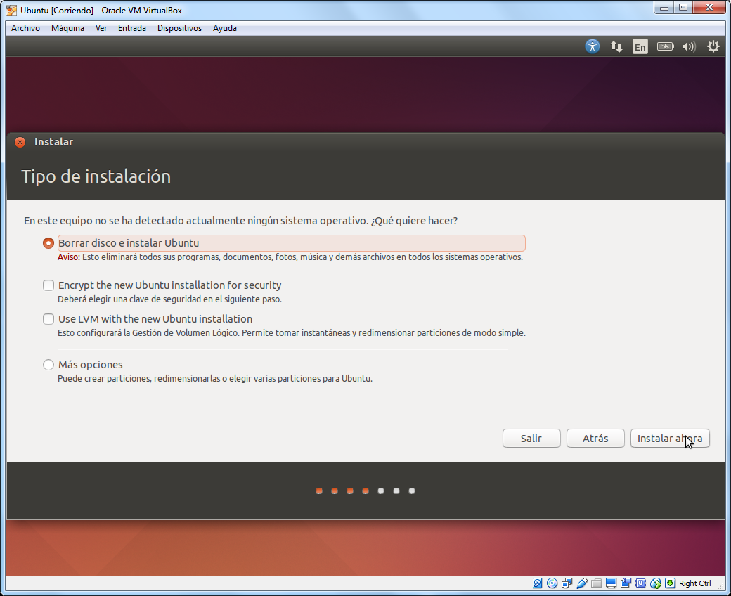

* + - 1. Haga clic en Continuar para borrar el disco e instalar Ubuntu.
      2. En la pantalla ¿Dónde se encuentra?, compruebe que la ubicación sea correcta. De lo contrario, escriba su ubicación en el campo y seleccione la ubicación deseada en la lista provista. Luego, haga clic en Continuar.

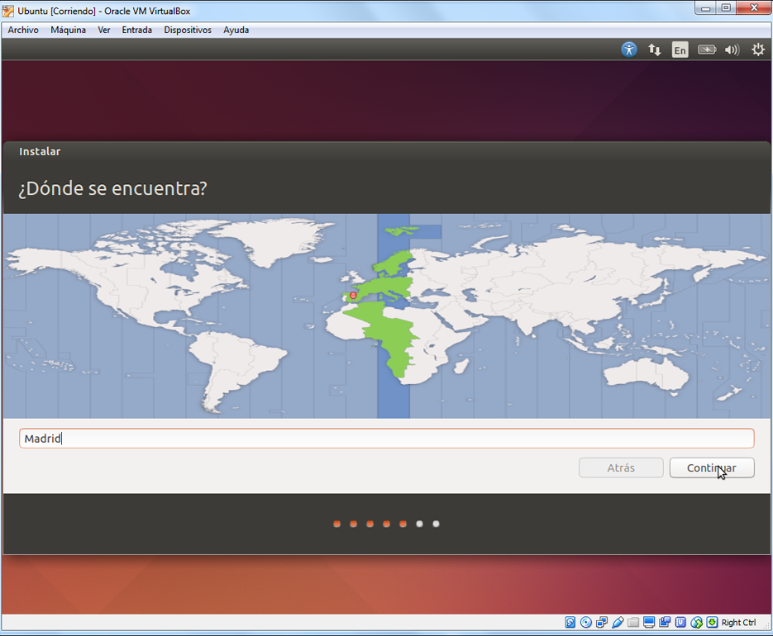

* + - 1. En la pantalla Distribución del teclado, compruebe que esté seleccionada la distribución de teclado correcta. Si lo desea, escriba algún texto en el campo Escriba aquí para probar su teclado para comprobar la distribución del teclado. Haga clic en Continuar.

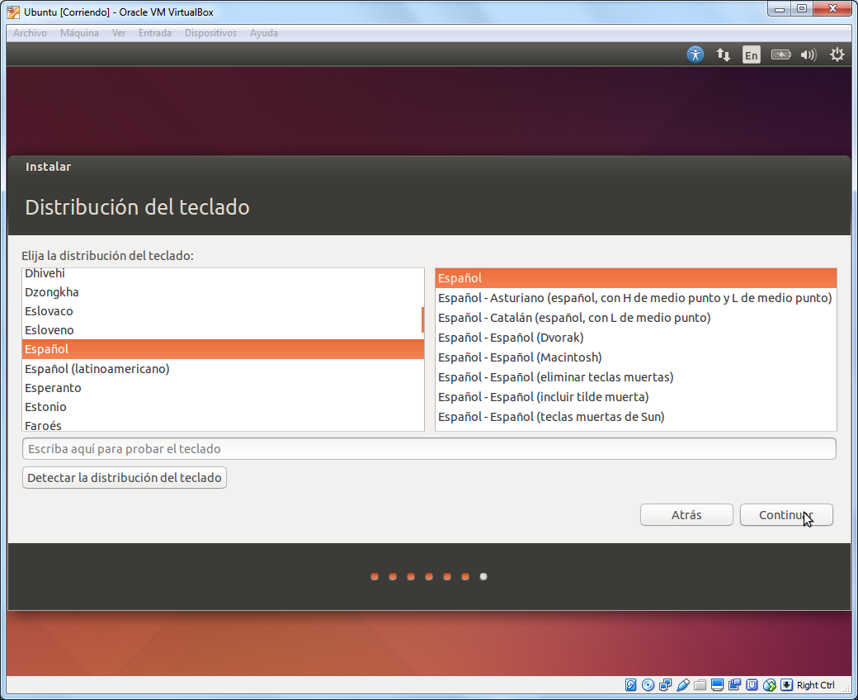

* + - 1. En la pantalla ¿Quién es usted?, proporcione su nombre y seleccione una contraseña. Use ITEU ser para Su nombre e ITEpass! para la contraseña. Puede utilizar el nombre de usuario generado o ingresar un nombre de usuario diferente. Si lo desea, puede cambiar los otros parámetros. Haga clic en Continuar.

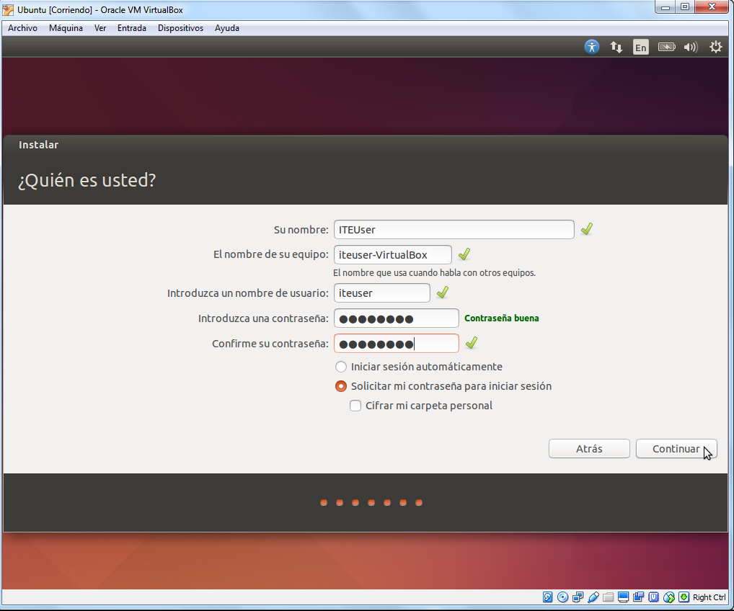

* + - 1. El sistema operativo Ubuntu ahora está instalando en la máquina virtual. Esto puede tardar varios minutos. Cuando aparezca la ventana Instalación terminada, haga clic en Reiniciar ahora para usar la instalación nueva. Si hay un disco de instalación en la unidad óptica, retire el medio, cierre la bandeja y presione la tecla Intro para continuar.

1. Explorar la interfaz gráfica de usuario

En esta parte, instalará las Guest Additions de VirtualBox y explorará la interfaz gráfica de usuario (GUI) de Ubuntu.

* + 1. Instalar Guest Additions
       1. Inicie sesión en su máquina virtual con Ubuntu utilizando credenciales de usuario que creó en la parte anterior.
       2. La ventana del escritorio de Ubuntu puede ser más pequeña que lo esperado. Esto sucede, en particular, con las pantallas de alta resolución. Haga clic en Dispositivos > Insertar imagen de CD de Guest Additions... para instalar las Guest Additions. Esto permite que haya más funciones, como cambiar la resolución de pantalla de la máquina virtual.

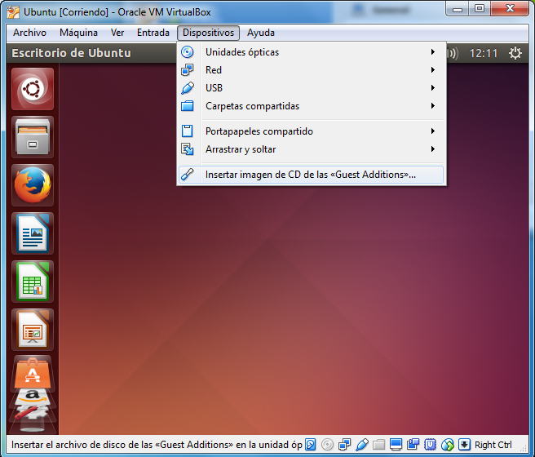

* + - 1. Haga clic en Ejecutar para instalarlas. Cuando se le solicite una contraseña, utilice la misma que usó para iniciar sesión. Haga clic en Autenticar para continuar.

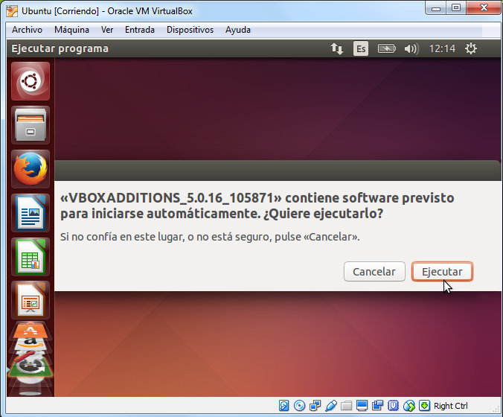

* + - 1. Si la computadora no estaba conecta a Internet durante la instalación, haga clic en Dispositivos > Configuración de red en el menú de Oracle VirtualBox. Habilite los adaptadores de red y configure la configuración adecuada para las conexiones de red, según sea necesario. Haga clic en Aceptar.

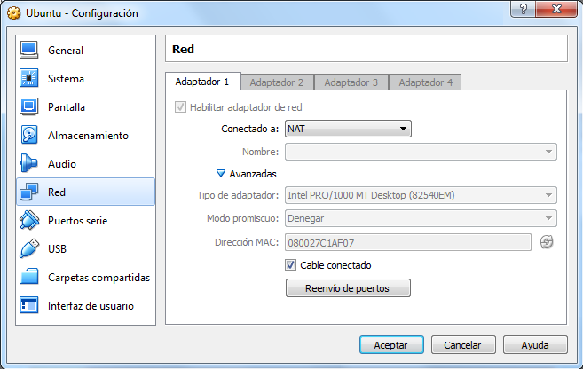

* + - 1. Cuando se complete la instalación del paquete Guest Additions, vuelva a reiniciar la máquina virtual. Haga clic en Configuración () en la esquina superior derecha y haga clic en Apagar. Haga clic en Reiniciar para reiniciar Ubuntu.

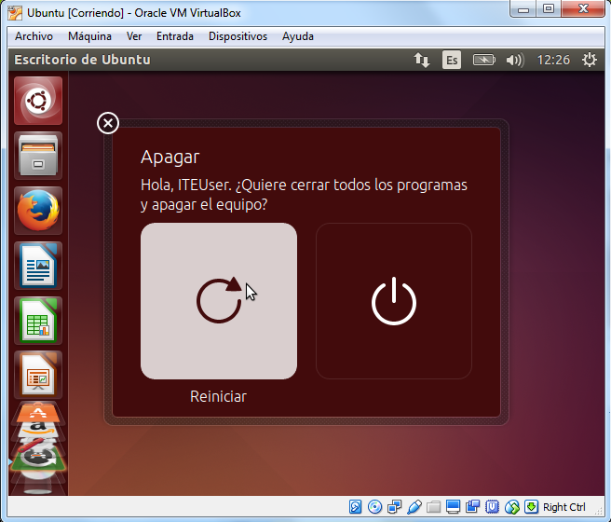

* + 1. Abrir un navegador web
       1. Inicie sesión en Ubuntu nuevamente. Una vez que haya iniciado sesión, puede cambiar el tamaño de la ventana de la máquina virtual.
       2. Haga clic en Escritorio () para buscar la computadora y los recursos en línea. Escriba navegador web y haga clic en el navegador deseado dentro del título Aplicaciones para visitar distintos sitios web.

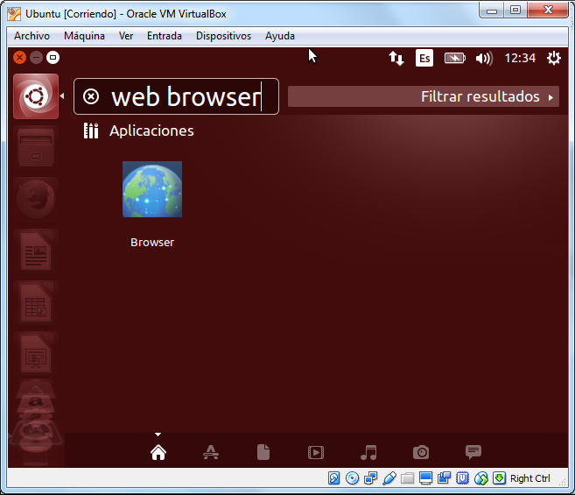

* + - 1. Para obtener acceso a la interfaz de línea de comandos, haga clic en Escritorio y escriba terminal para que aparezca una lista de los emuladores de terminales en el título Aplicaciones.

¿Cuántos están disponibles para usted y cuáles son sus nombres?

____________________________________________________________________________________

____________________________________________________________________________________

1. Reflexión

¿Cuáles son las ventajas y desventajas de usar una máquina virtual?

_______________________________________________________________________________________

Práctica de laboratorio 2: Trabajo con la línea de comandos de Linux

1. Introducción

En esta práctica de laboratorio, utilizará la línea de comandos de Linux para administrar archivos y carpetas y para realizar algunas tareas administrativas básicas.

1. Equipo recomendado

* Una computadora con un sistema operativo Linux que haya instalado en una máquina física o virtual
  1. Acceder a la línea de comandos
     1. Inicie sesión en una computadora como usuario con privilegios administrativos. En esta práctica de laboratorio, se utilizará la cuenta de usuario ITEUser como ejemplo.
     2. Para acceder a la línea de comando, haga clic en Escritorio, escriba terminal en el campo de búsqueda y presione la tecla Intro. Se abre el emulador de terminales predeterminado.

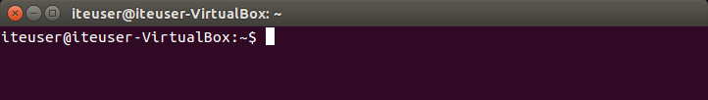

* 1. Mostrar las páginas man desde la línea de comandos

Puede mostrar la ayuda de la línea de comandos con el comando man. Un página man, abreviatura de página manual, es una documentación en línea de los comandos de Linux. Una página man proporciona información detallada sobre un comando y todas las opciones disponibles.

* + 1. Para obtener más información sobre la página man, escriba man man en el símbolo del sistema y presione la tecla Intro.

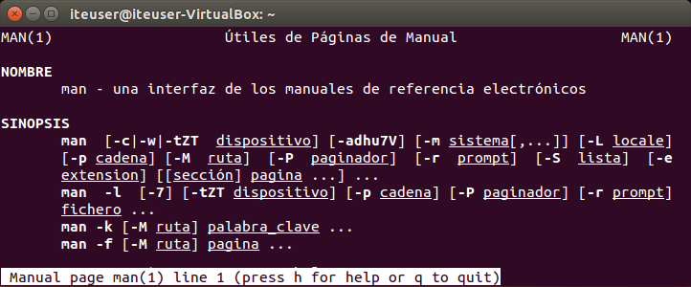

Nombre algunas secciones que se incluyen en una página man.

____________________________________________________________________________________

____________________________________________________________________________________

* + 1. Escriba q para salir de la página man.
    2. Escriba man cp en el símbolo del sistema para mostrar información sobre el comando cp.

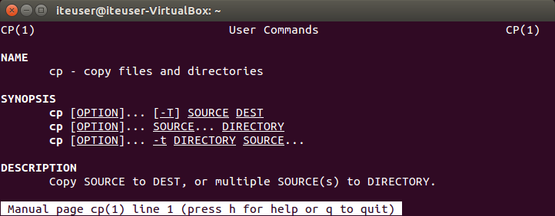

¿Qué comando usaría para obtener más información sobre el comando pwd? ¿Cuál es la función del comando pwd?

____________________________________________________________________________________

____________________________________________________________________________________

* 1. Crear y cambiar directorios

En este paso, utilizará los comandos cambiar directorio (cd), crear directorio (mkdir) y enumerar directorio (ls).

Nota: Directorio es otra palabra para carpeta. Los términos directorio y carpeta se utilizan indistintamente en esta práctica de laboratorio.

* + 1. Escriba pwd cuando se lo soliciten. ¿Cuál es el directorio actual?

____________________________________________________________________________________

Las respuestas pueden variar. En este ejemplo, el directorio actual es /home/ITEUser.

* + 1. Diríjase al directorio /home/ITEUser si no es su directorio actual. Escriba cd /home/ITEUser.

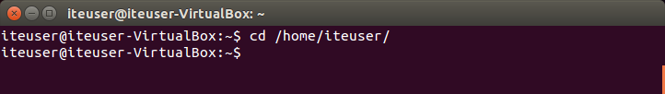

* + 1. Escriba ls en el símbolo del sistema para enumerar los archivos y las carpetas que están en la carpeta actual.

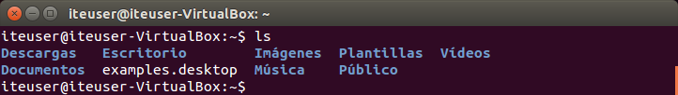

* + 1. En el directorio actual, utilice el comando mkdir para crear tres nuevas carpetas: ITEfolder1, ITEfolder2 e ITEfolder3. Escriba mkdir ITEfolder1 y presione Intro. Cree ITEfolder2 e ITEfolder3.

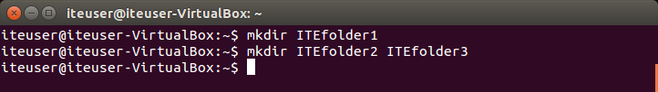

* + 1. Escriba ls para verificar si se crearon las carpetas.
    2. Escriba cd ITEfolder3 en el símbolo del sistema y presione Intro. ¿En qué carpeta está ahora?

____________________________________________________________________________________

Otra forma de determinar su ubicación en el árbol de directorio es ver el símbolo del sistema. En este ejemplo, el símbolo del sistema, ITEUser@iteuser-VirtualBox: ~/ITEfolder3$, proporciona el nombre del usuario actual, de la computadora, del directorio activo actual y el nivel de privilegio.

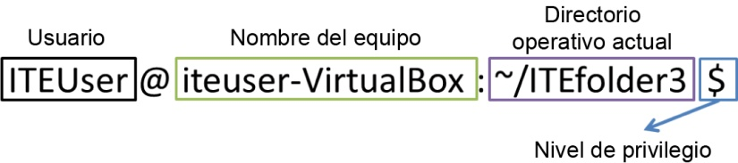

~/ITEfolder3: es el directorio activo actual. El símbolo ~ representa el directorio de inicio del usuario actual. En este ejemplo, es /home/ITEUser.

$: indica el privilegio de usuario común. Si # aparece en el símbolo del sistema, indica que existe un privilegio elevado (raíz).

* + 1. Dentro de la carpeta ITEfolder3, cree una carpeta denominada ITEfolder4. Escriba mkdir ITEfolder4. Utilice el comando ls para verificar la creación de la carpeta.
    2. Escriba cd .. para cambiar el directorio actual. Cada .. es un acceso directo para subir un nivel en el árbol del directorio.

Después de ejecutar el comando cd .., ¿cuál es su directorio ahora?

____________________________________________________________________________________

* 1. Crear archivos de texto
     1. Diríjase hacia el directorio /home/ITEUser1/ITEfolder1 (~\ITEfolder1). Escriba cd ITEfolder1 en el símbolo del sistema.
     2. Escriba echo This is doc1.txt > doc1.txt en el símbolo del sistema. El comando echo se utiliza para mostrar un mensaje en el símbolo del sistema. > se utiliza para redirigir el mensaje de una pantalla a un archivo. Por ejemplo, en la primera línea, el mensaje This is doc1.txt se redirige a un nuevo archivo denominado doc1.txt. Utilice el comando eco y el redireccionamiento > para crear estos archivos: doc2.txt, file1.txt y file2.txt.

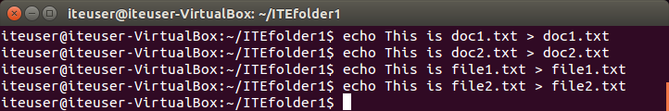

* + 1. Utilice el comando ls para verificar que los archivos se encuentren en la carpeta ITEfolder1. Para determinar el permiso de archivos y otra información, escriba el comando ls –l en el símbolo del sistema.

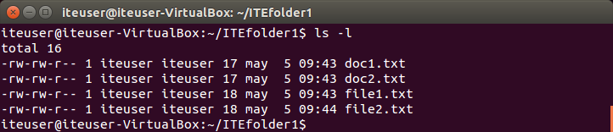

La siguiente figura desglosa la información proporcionada por el comando ls –l. El usuario ITEUser es propietario del archivo. El usuario puede leer y escribir al archivo. El usuario ITEUser pertenece al nombre de grupo ITEUser. Cualquier persona en el grupo ITEUser tiene el mismo permiso. El grupo puede leer y escribir al archivo. Si el usuario no es el propietario o no está en el grupo ITEUser, el usuario solo puede leer el archivo como lo indica el permiso para otro.

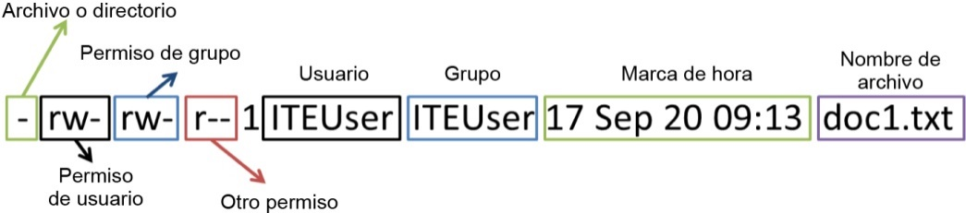

* + 1. Escriba el comando man ls en el símbolo del sistema. ¿Qué opción utilizaría para enumerar todos los archivos que hay en el directorio, incluidos los archivos ocultos que comienzan con .?

____________________________________________________________________________________

* + 1. Utilice el comando cat para ver el contenido de archivos de texto. Para ver el contenido de doc2.txt, escriba cat doc2.txt.

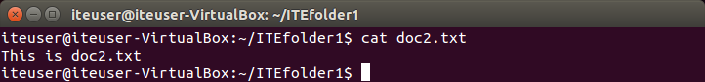

* 1. Copiar, eliminar y mover archivos
     1. En el símbolo del sistema, escriba mv doc2.txt ~/ITEfolder2 para mover el archivo doc2.txt al directorio /home/ITEUser/ITEfolder2.



* + 1. Escriba ls en el símbolo del sistema para verificar que doc2.txt ya no está en el directorio actual.

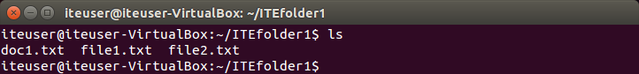

* + 1. Escriba cd ../ITEfolder2 para cambiar el directorio a ITEfolder2. Escriba ls en el símbolo del sistema para verificar que doc2.txt se ha transferido.

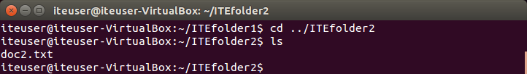

* + 1. Escriba cp doc2.txt doc2_copy.txt para crear una copia de doc2.txt. Escriba ls en el símbolo del sistema para verificar si se ha creado una copia del archivo. Utilice el comando cat para ver el contenido de doc2_copy.txt. El contenido en la copia debe ser el mismo que el archivo original.

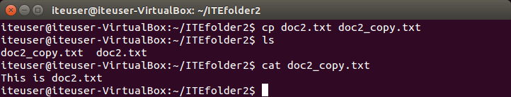

* + 1. Ahora utilice el comando mv para mover doc2_copy.txt a la carpeta ITEfolder1. Escriba mv doc2_copy.txt ../ITEfolder1. Utilice el comando ls para verificar que doc2_copy.txt ya no está en el directorio.

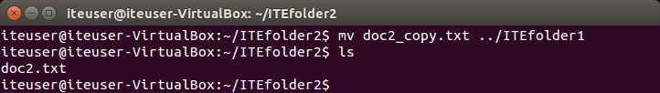

* + 1. Se puede crear y cambiar el nombre de una copia de doc2.txt con el comando cp. Escriba cp doc2.txt ../ITEfolder1/doc2_new.txt en el símbolo del sistema.
    2. Escriba ls ..\ITEfolder1 para ver el contenido en ITEfolder1 sin abandonar el directorio actual.

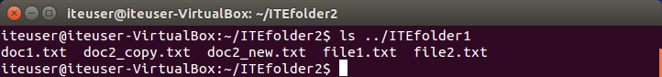

* + 1. Cambie el directorio actual a ITEfolder1. Escriba cd ../ITEfolder1 en el símbolo del sistema.
    2. Mueva file1.txt y file2.txt a ITEfolder3. Para mover todos los archivos que contengan la palabra archivo a ITEfolder3 con un comando, utilice un carácter comodín (*) para representar uno o más caracteres. Escriba mv file*.txt ..\ITEfolder3.



* + 1. Ahora elimine doc2_copy.txt del directorio ITEfolder1. Escriba rm doc2_copy.txt. Utilice el comando ls para verificar la eliminación del archivo.

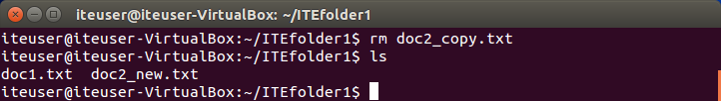

* 1. Eliminar los directorios

En este paso, eliminará un directorio mediante el comando rm. El comando rm se puede utilizar para eliminar archivos y directorios.

* + 1. Desplácese al directorio /home/ITEUser/ITEfolder3. Utilice el comando ls para enumerar el contenido del directorio.
    2. Utilice el comando rm ITEfolder4 para eliminar el directorio vacío y el mensaje rm: cannot remove ‘ITEfolder4/’: Is a directory (rm: no se puede eliminar ‘ITEfolder4/’: es un directorio).

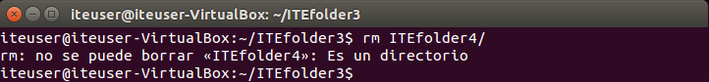

* + 1. Utilice las páginas man las opciones que se requieren para que el comando rm pueda eliminar el directorio. Escriba man rm en el símbolo del sistema.

¿Qué opción se necesita para eliminar un directorio?

____________________________________________________________________________________

* + 1. Utilice el comando rm –d ITEfolder4 para eliminar el directorio vacío y el comando ls para verificar la eliminación del directorio.

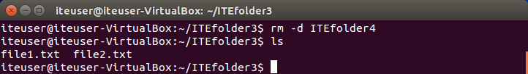

* + 1. Navegue hasta /home/ITEUser.
    2. Ahora, elimine la carpeta ITEfolder3 mediante el comando rm –d ITEfolder3, que permite eliminar el directorio no vacío. El mensaje indica que el directorio no está vacío y no se puede eliminar.

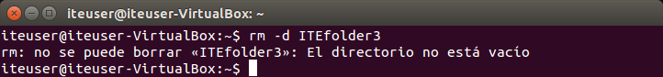

* + 1. Use las páginas man para obtener más información sobre el comando rm.

¿Qué opción se necesita para eliminar una carpeta no vacía mediante el comando rm?

____________________________________________________________________________________

* + 1. Para eliminar un directorio no vacío, escriba el comando rm –r ITEfolder3, que permite eliminar la carpeta no vacía. Utilice el comando ls para verificar que el directorio fue eliminado.

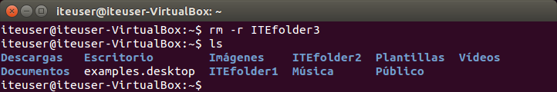

* 1. Líneas de impresión que coinciden con un patrón

Se utiliza el comando cat para ver el contenido de un archivo de texto. Para buscar el contenido de un archivo de texto, puede usar el comando grep. El comando grep se puede utilizar para hacer coincidir un patrón con los resultados de pantalla.

En este paso, creará algunos archivos de texto adicionales en el directorio /home/ITEUser/ITEfolder1. Usted elige el contenido y el nombre de archivo. En este paso, se utilizarán tres archivos de texto como ejemplo.

* + 1. Navegue hasta /home/ITEUser/ITEfolder1.
    2. Utilice el comando echo y redireccione > para crear algunos archivos de texto ~/ITEfolder1 y verificar que los archivos se hayan creado en ~/ITEfolder1.

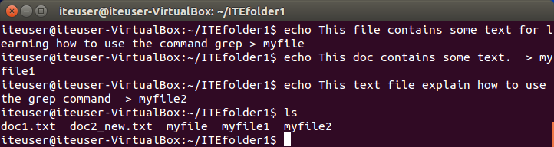

* + 1. Para determinar qué archivos contienen la palabra file dentro del contenido de todos los archivos, escriba grep file * para buscar la palabra. El carácter comodín (*) permite incluir cualquier nombre de archivo en la búsqueda. Los archivos, myfile y myfile2 tienen la palabra file en su contenido.

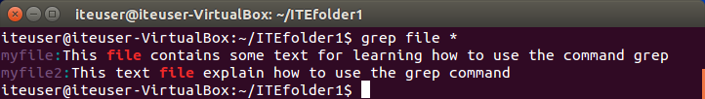

¿Qué comando usaría para buscar la palabra doc del contenido de los archivos? ¿Qué archivos contienen la palabra doc en este ejemplo?

____________________________________________________________________________________

* + 1. Escriba grep doc *.txt para buscar archivos con la extensión .txt en el nombre y la palabra doc en el contenido.

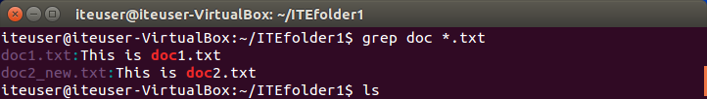

* + 1. Escriba grep “some text” * en el símbolo del sistema para determinar qué archivos contienen la frase some text. Los archivos myfile y myfile1 tienen la fase some text en el contenido.

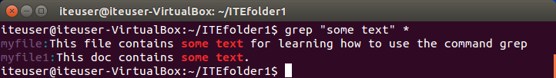

¿Qué comando usaría para buscar la palabra the en el archivo con la extensión .txt? ¿Qué archivos cumplen los requisitos?

____________________________________________________________________________________

* + 1. El patrón de búsqueda distingue entre mayúsculas y minúsculas en el comando grep. La opción –i o --ignore-case se utiliza para ignorar la distinción entre mayúsculas y minúsculas. Para buscar todos los patrones de th, escriba el comando grep –i th * en el símbolo del sistema.

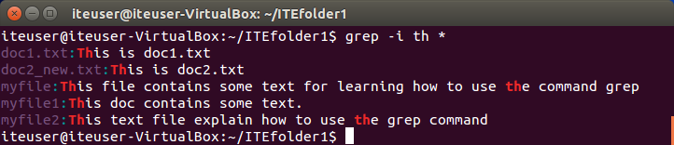

¿Qué comando usaría para buscar el patrón th o Th en el archivo con la extensión .txt? ¿Qué archivos cumplen los requisitos?

____________________________________________________________________________________

* + 1. Para buscar un patrón determinado para un resultado de pantalla, se utiliza la barra vertical (|), comúnmente denominada “pleca”. La pleca (|) se utiliza para dirigir el resultado del primer comando a la entrada del segundo comando. Use el resultado del comando ls como ejemplo, escriba ls | grep file en el símbolo del sistema para enumerar todos los nombres de archivo que tienen la palabra file.

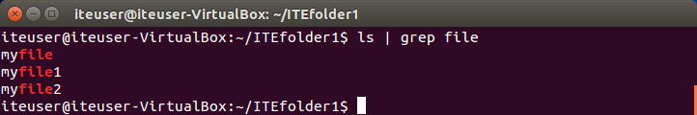

* 1. Mostrar la dirección IP

El comando ifconfig le permite configurar una interfaz de red. En este paso, utilizará ifconfig para mostrar la dirección IP asociada a una interfaz de red.

En el símbolo del sistema, escriba ifconfig. En este ejemplo, la interfaz eth0 recibió una dirección IP 192.168.1.7 con una máscara de subred 255.255.255.0.

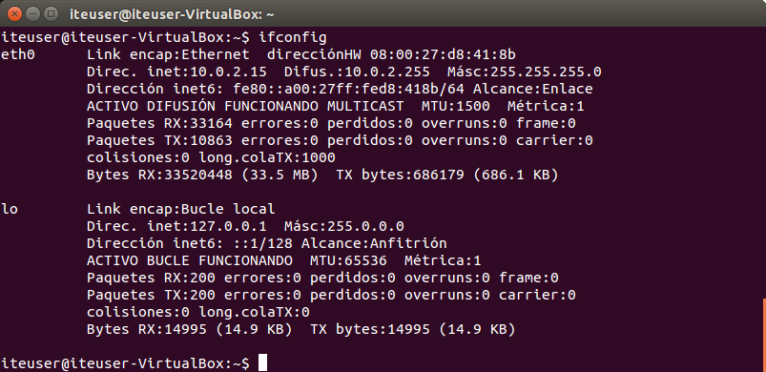

* 1. Cambiar la contraseña de inicio de sesión

Se recomienda el cambio de la contraseña de inicio de sesión como práctica de la seguridad de computación y para evitar el acceso no autorizado a su información y cuenta.

En este paso, cambiará su contraseña de inicio de sesión. Necesitará su contraseña actual y elegirá una contraseña nueva para acceder a su cuenta.

* + 1. Escriba passwd en el símbolo del sistema para comenzar el proceso de cambio de contraseña. Ingrese la contraseña actual y proporcione su contraseña nueva dos veces. Cuando aparezca el mensaje passwd: password updates successfully (passwd: la contraseña se actualizó correctamente), se habrá cambiado la contraseña.

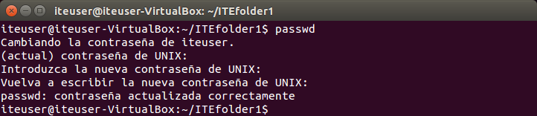

* + 1. Desconéctese de la computadora y utilice la contraseña nueva para volver a iniciar sesión.

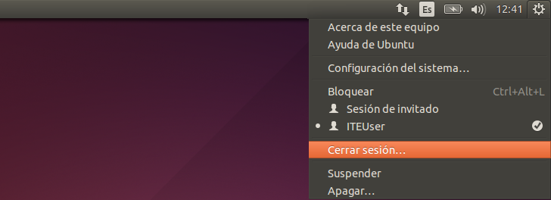

* 1. Utilizar el comando shutdown

El comando shutdown se utiliza para desactivar la computadora sin inconvenientes. Requiere privilegios altos y un parámetro del tiempo. Dado que el usuario ITEUser es la primera cuenta de usuario en la computadora, el comando sudo y la contraseña permiten que este usuario tenga privilegios altos. El parámetro de tiempo puede ser ahora, la cantidad de minutos a partir de ahora o en un momento específico, como 13:00.

Escriba sudo shutdown +1 para desactivar la computadora sin inconvenientes en un minuto. Cuando se le solicite, escriba su contraseña.

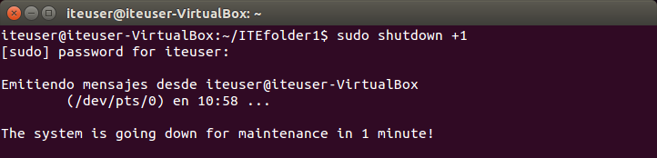

1. Reflexión

¿Cuáles son las ventajas de utilizar la línea de comandos de Linux?

_______________________________________________________________________________________

_______________________________________________________________________________________

CONCLUSIONES Y RECOMENDACIONES DE LA EXPERIENCIA

* Asegúrese de que los estudiantes comprendan las diferencias entre el código abierto y el código cerrado.
* Explicar los métodos de rooting, jailbreaking y sus beneficios pero asegúrese también de centrarse en las desventajas.
* Enfatice el hecho de que los dispositivos Android utilizan aplicaciones para sincronizar los datos que Google no sincroniza de manera automática.
* Enfatice el hecho de que los dispositivos iOS utilizan iTunes para sincronizar datos y otros tipos de contenido.
* Linux y el OS X son derivados de Unix y por lo tanto, son muy similares.
* El software antivirus suele utilizarse en los dispositivos móviles para evitar la transferencia de programas malintencionados a otros dispositivos o PC.

ACTIVIDAD VIRTUAL

Revisa y analiza los siguientes enlaces, luego responde las preguntas propuestas:

* <https://es.wikipedia.org/wiki/Free_Software_Foundation>
* <https://www.gnu.org/licenses/licenses.es.html>
* <https://www.profesionalreview.com/2018/01/04/que-es-el-kernel-y-como-funciona/>

1. ¿Quién es Richard Stallman?
2. ¿Qué es la Free Software Foundation?
3. ¿Qué es GPL?.
4. ¿Qué hizo Linus Torvals?
5. ¿Qué es kernel?